Opracowała: Alina Pawelec
Dane kontaktowe: tel. 508107535
e-mail: alapawelec@wp.pl

Podstawy działalności gospodarczej
klasa II B. sz. I stopnia
data realizacji: 1.06.2020

Temat: Skutki stresu zawodowego.

Zadania do wykonania:
- Przeczytaj tekst ze stron 171-172 (załącznik nr 4).
- Napisz w punktach, jakie są skutki stresu zawodowego. Zapisz w zeszycie przedmiotowym.

Proszę przesłać wykonane zadania na maila. Niektóre z nich będą oceniane.
Powodzenia!

Załącznik nr 4, strona 1:
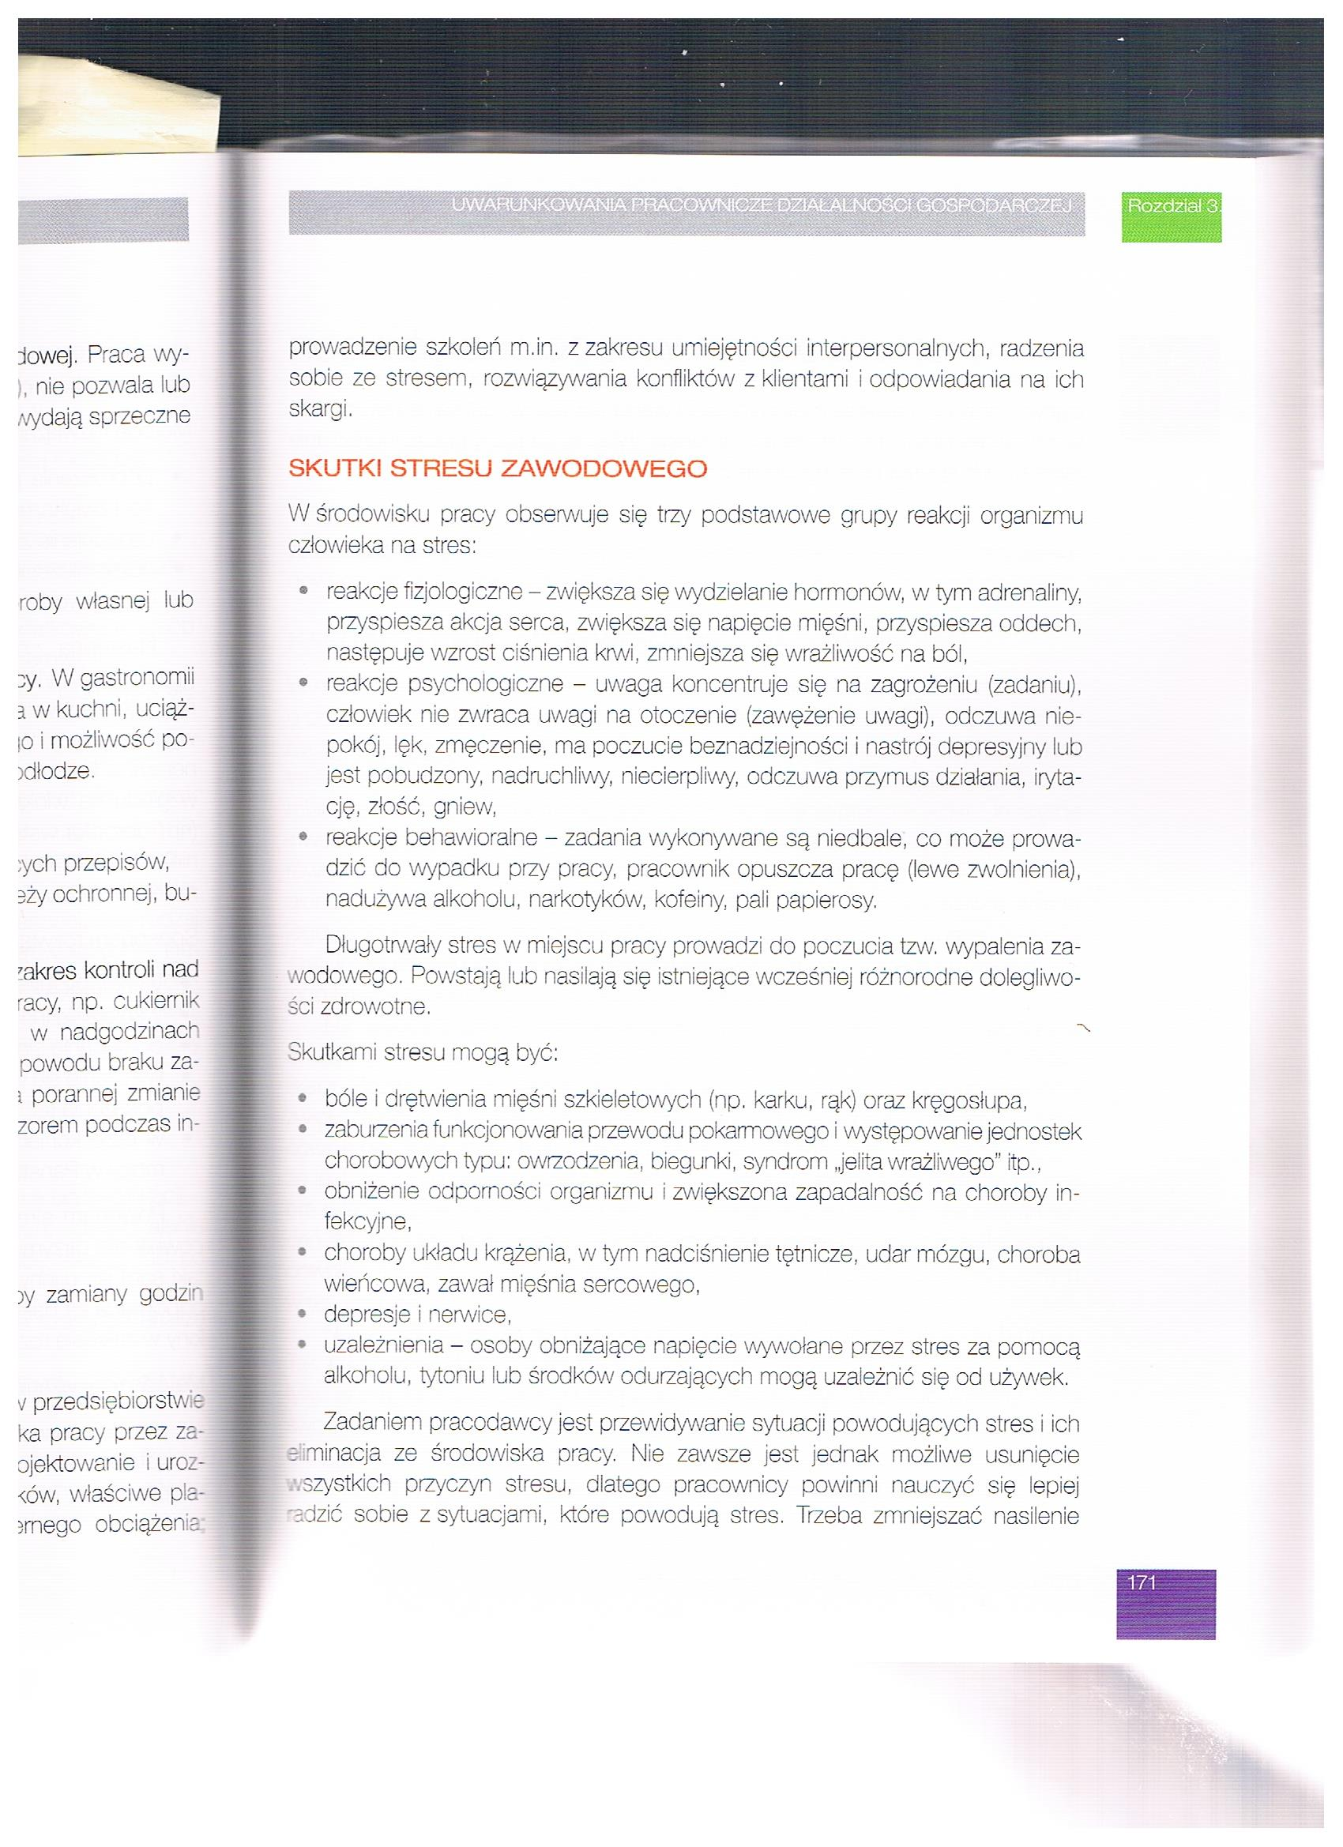

Załącznik nr 4, strona 2:
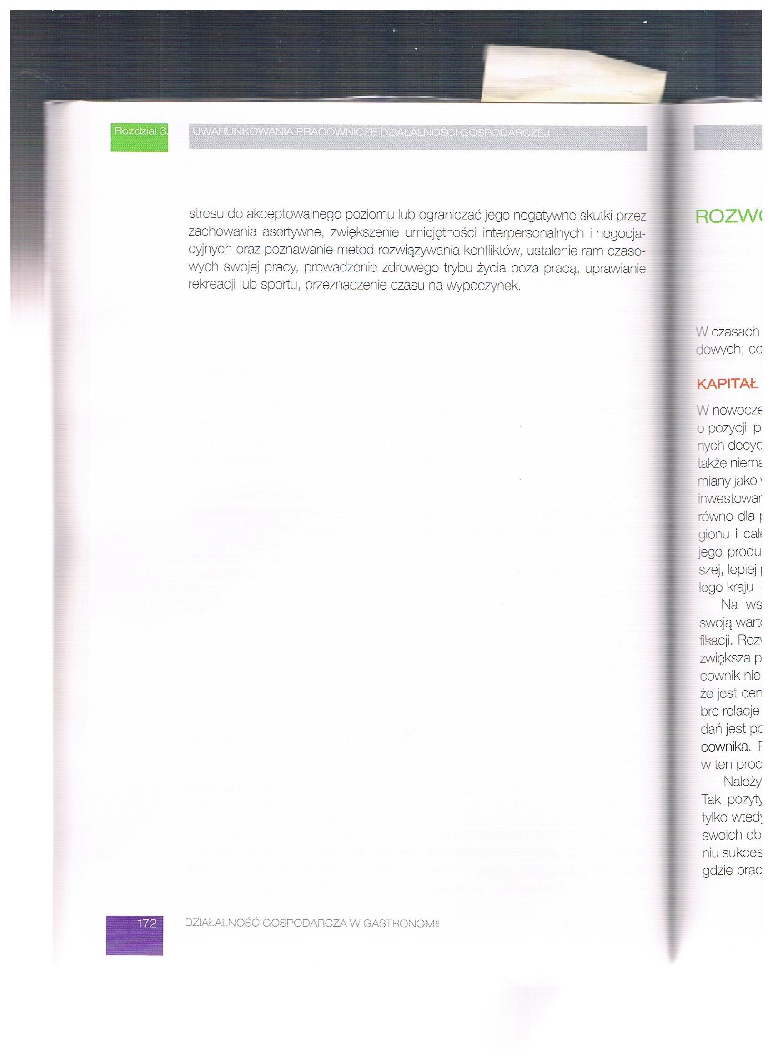

Opracowała: Alina Pawelec
Dane kontaktowe: tel. 508107535
e-mail: alapawelec@wp.pl

Podstawy działalności gospodarczej
klasa II B. sz. I stopnia
data realizacji: 5.06.2020

Temat: Rozwój zawodowy pracowników.

Zadania do wykonania:
- Przeczytaj tekst ze stron 173-175 (załącznik nr 5). Zrób notatkę z przeczytanego tekstu.

Proszę przesłać wykonane zadania na maila. Niektóre z nich będą oceniane.
Powodzenia!

Załącznik nr 5, strona 1:
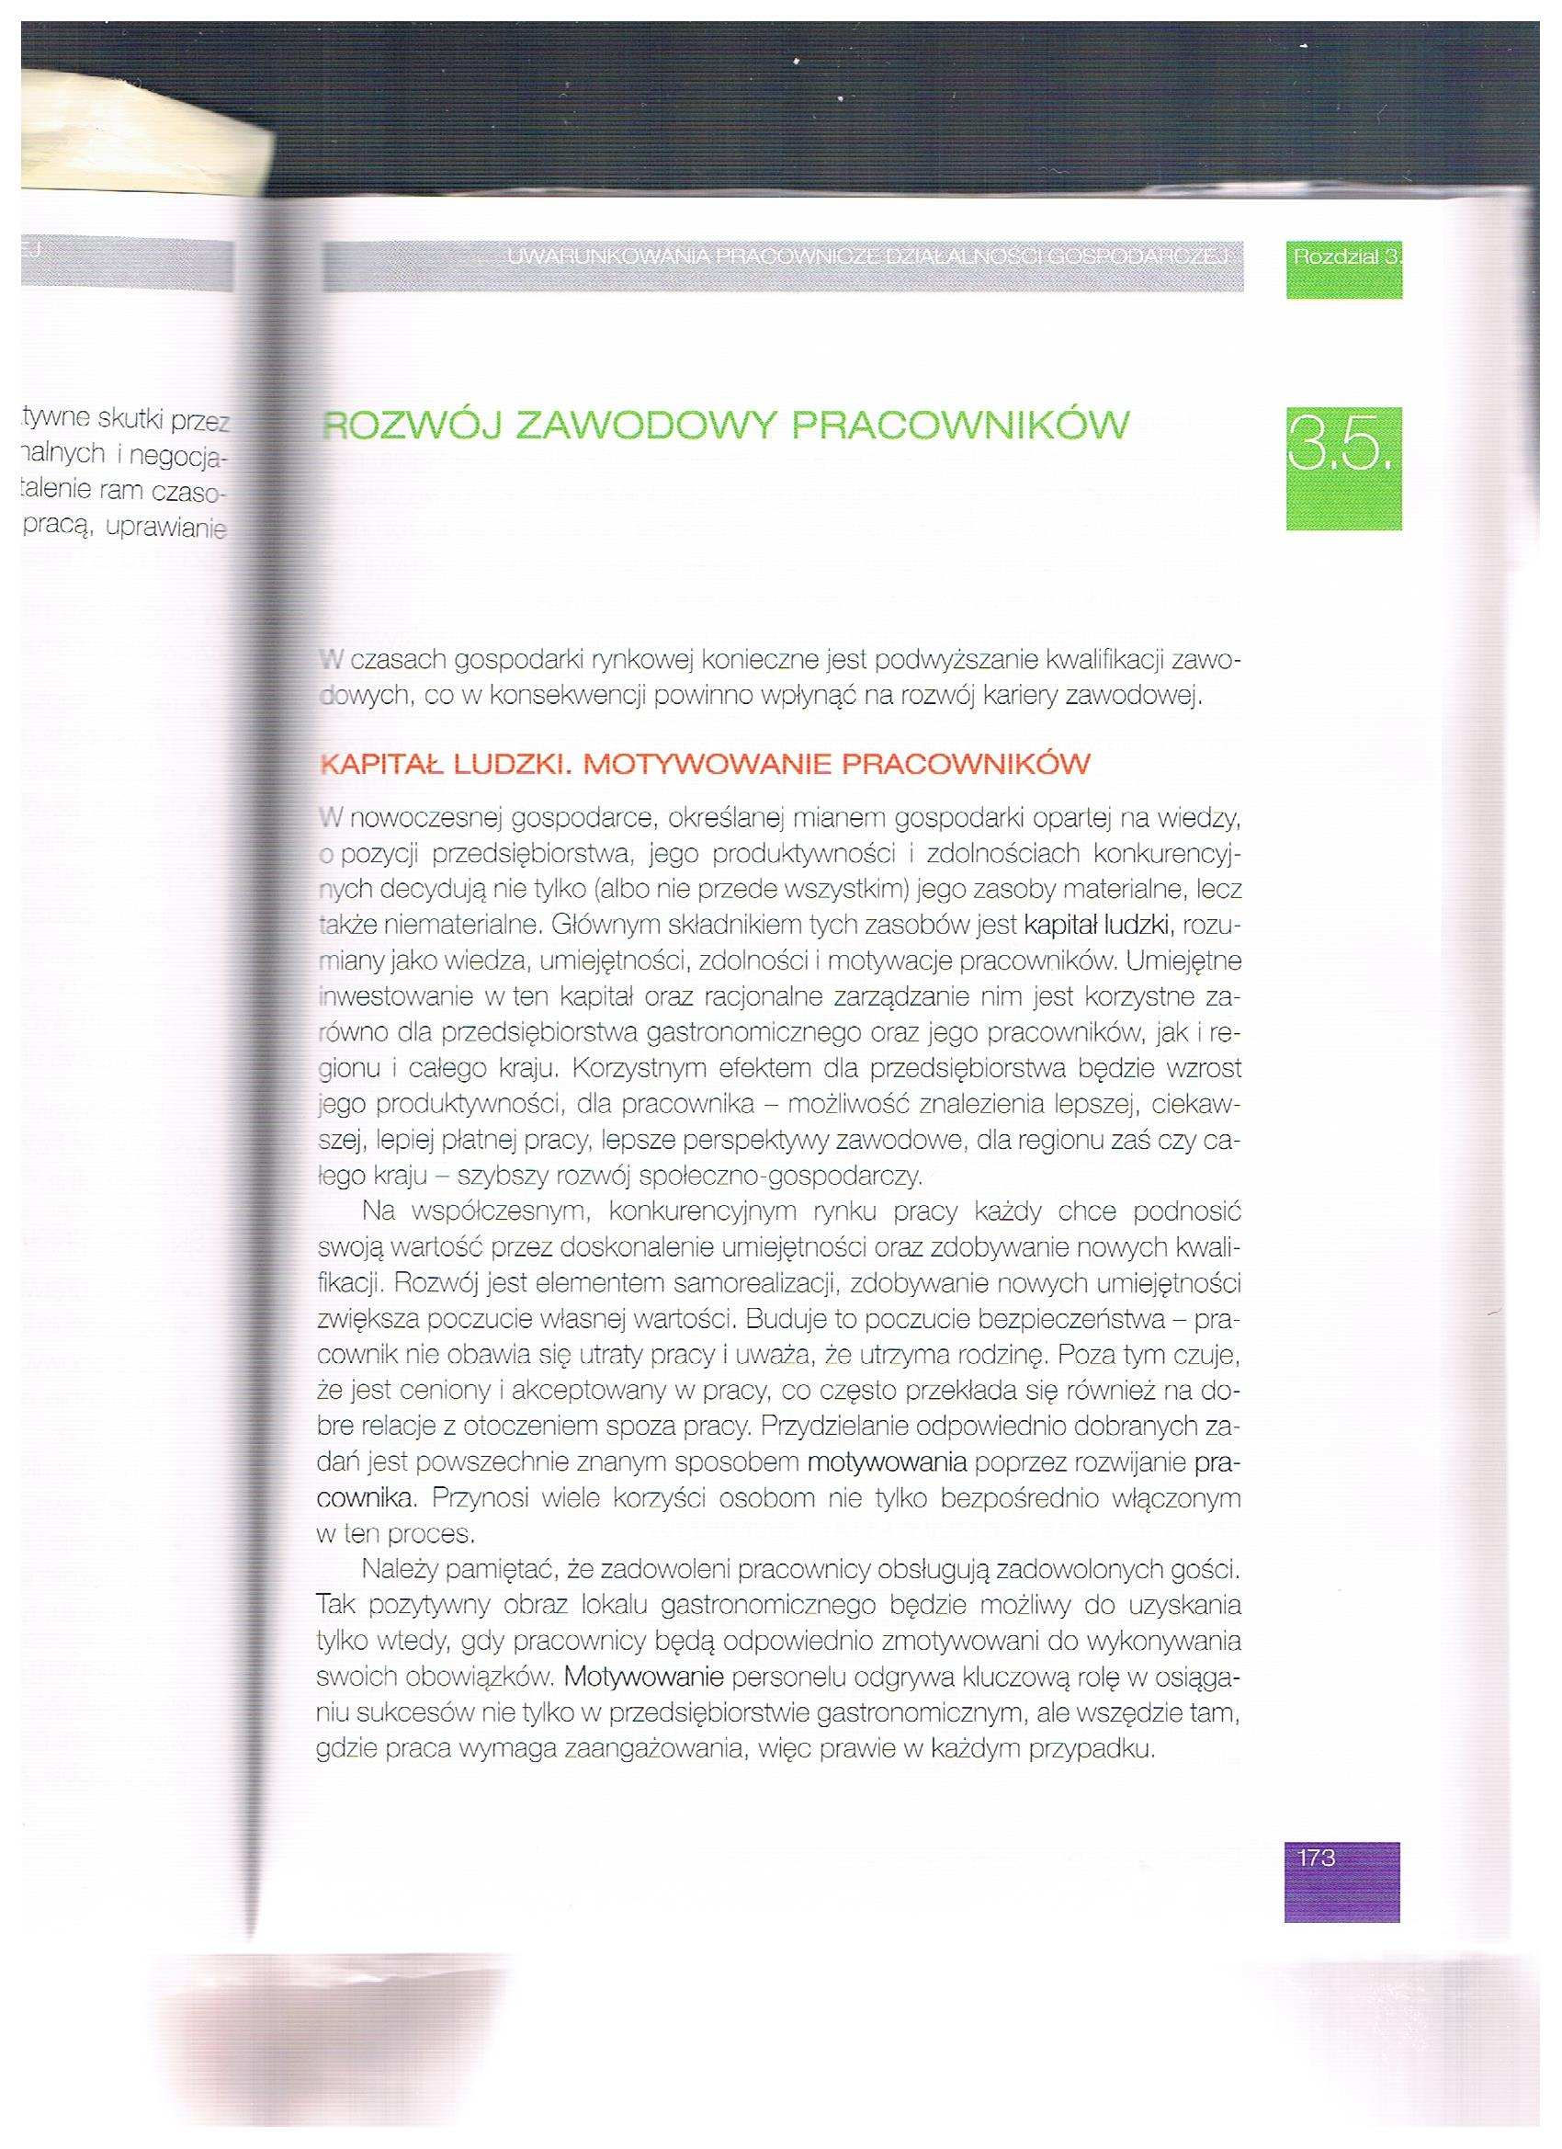

Załącznik nr 5, strona 2:
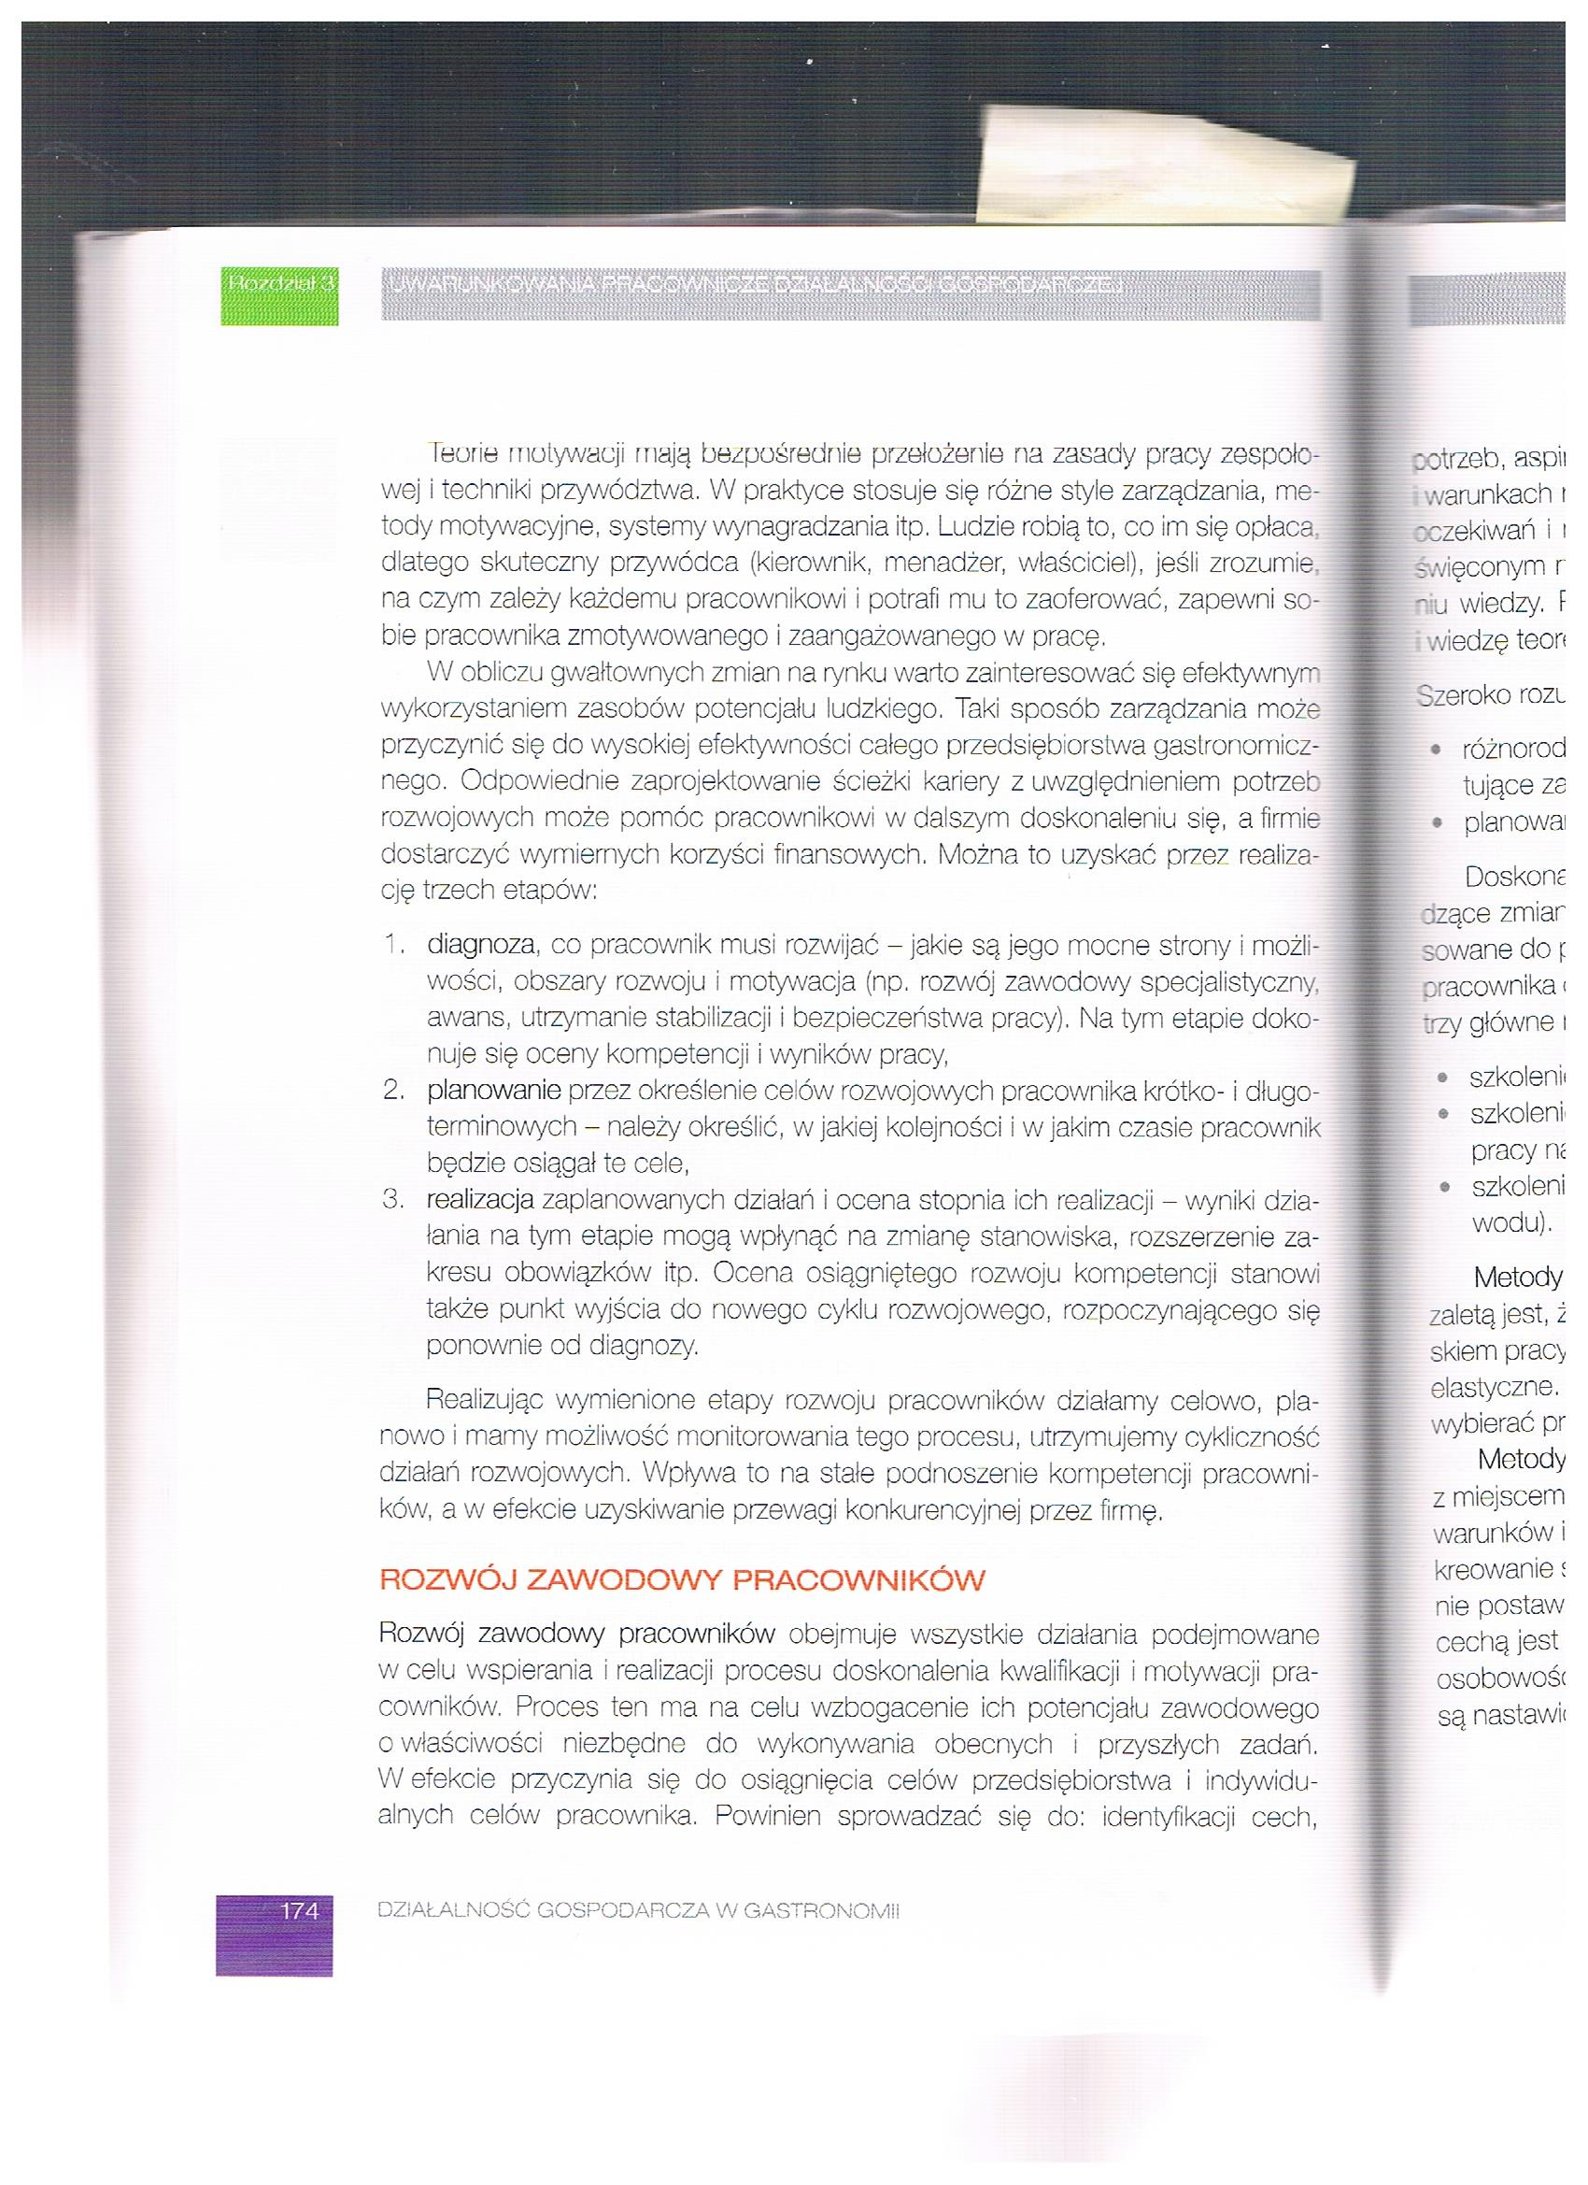

Załącznik nr 5, strona 3:
